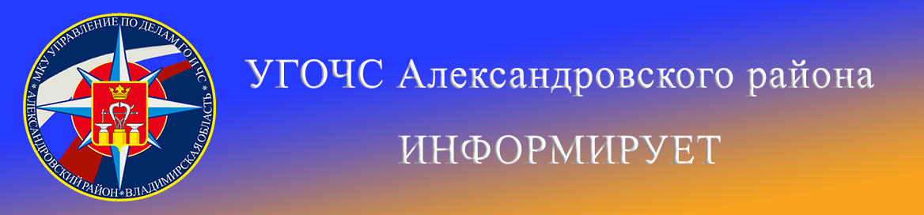
Памятка «меры безопасности на водных объектах в осенне-зимний период»
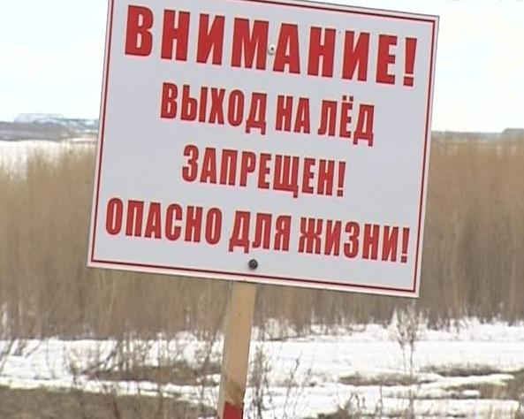
В осенне-зимний период во время понижения температуры окружающей среды до отрицательных значений, на водных объектах начинает образовываться ледяной покров. Однако каждый год многие люди пренебрегают мерами предосторожности и выходят на тонкий лѐд, тем самым подвергая свою жизнь смертельной опасности. Следует знать, что:
• Безопасным для человека считается лѐд толщиною не менее 10 сантиметров в пресной воде и 15 сантиметров в солѐной воде.
• В устьях рек и притоках прочность льда ослаблена. Лѐд непрочен в местах быстрого течения, бьющих ключей и стоковых вод, а также в районах произростания водной растительности, вблизи деревьев, кустов, камыша.
• Если температура воздуха выше 0 градусов держится более трех дней подряд, то прочность льда снижается на 25 %.
• Прочность льда можно определить визуально: лѐд голубого цвета – прочный, белого – прочность его в 2 раза меньше, серый, матово-белый или с желтоватым оттенком – лѐд ненадѐжен. Необходимо выполнять следующие действия при проваливании под лѐд:
• Позвать на помощь.
• Не паниковать, не делать резких движений, стабилизировать дыхание.
• Раскинуть руки в стороны и постараться зацепиться за кромку льда, придав телу горизонтальное положение по направлению течения.
• Попытаться осторожно налечь грудью на край льда и забросить одну, а потом и другую ноги на лѐд.
• Если лѐд выдержал, перекатываясь, медленно ползти к берегу (при этом, необходимо ползти в ту сторону, откуда Вы пришли, ведь лѐд здесь уже проверен на прочность).
• Доставить пострадавшего в тѐплое место. Оказать ему помощь: снять с него мокрую одежду, энергично растереть тело (до покраснения кожи) смоченной в спирте или водке суконной варежкой (шарфом) или руками, напоить пострадавшего горячим чаем. Ни в коем случае не давать пострадавшему алкоголь, так как это может привести к летальному.
Соблюдайте правила безопасности!
Напоминаем номера телефоны экстренных служб Александровского района:
Пожарная охрана 101 (01) (49244) 2-06-36
Полиция 102 (02) (49244) 2-38-24
Скорая медицинская помощь 103 (03) (49244 ) 2-58-80
Газовая служба 104 (04) (49244) 6-16-97
ЕДДС Александровского района 112 (49244) 2-34-12

МКУ «Управление по делам ГО и ЧС
Александровского района»

